Universidade Federal de Goiás
João Víctor de Oliveira Santos

Análise do cenário atual de desenvolvimento de jogos
através da plataforma Steam

Goiânia - Goiás
10/12/2018
Resumo

Este trabalho foi realizado com o intuito de verificar o atual estado da industria de desenvolvimento de jogos, focando na plataforma de venda de jogos e softwares, Steam. Foram analisados diversos aspectos, tais como os preços, anos de lançamentos, gêneros e outros. É importante para entender o mercado para poder desenvolver jogos que tenham um público-alvo existente e fazer análises quanto ao lucro esperado ou uma expectativa do público. Atráves deste, foram encontradas diversas conclusões, entre elas, é importante disponíbilizar screenshots e vídeos do software, em média os softwares vendidos na plataforma custam R$ 18,27 e são quase sempre (99,97%) disponibilizados para Windows.

Palavras-Chave: Steam; Jogos; Desenvolvimento de Jogos; Games; Mercado de Software;

Introdução

Este trabalho busca realizar uma analise do atual mercado de jogos, especificamente na plataforma Steam. Através dessa analise espera-se saber os generos de jogos mais bem avaliados e seus preços médios, qual é a situação atual das grandes desenvolvedoras de jogos e identificar possíveis padrões da industria.

Metodologia da Pesquisa

Para a coleta de dados foram utilizados os dados da API SteamSpy e da própria Steam Store. A primeira foi responsavel por gerar uma lista inicial de jogos e trazer algums dados importantes que não eram disponibilizados pela propria Steam, tais como: estimativa de usuários, quantidade de avaliações positivas e negativas. Já a segunda trouxe diversas informações com maior confiabilidade, além de ampliar a lista de softwares. Foi escrito um programa em Node.JS para realizar a coleta de dados, o programa inicialmente coletou todos os apps disponíveis na SteamSpy e os adicionou ao banco de dados, após essa etapa ser finalizada, outra parte do programa buscou mais informações de cada app no banco de dados, e com isso, alguns novos apps foram descobertos.

Análise e Interpretação dos Dados

Origem dos Dados

Para a realização desse trabalho, foram adquiridos dados de duas APIs, a SteamSpy e a própria Steam Store. No total, o banco de dados é composto por 39.881 apps, porém só foi possível obter informações da Steam Store em 38.701 apps (97,03% do total).

Tipos de Apps

Este gráfico é uma representação do banco de dados obtido para a realização desse trabalho, embora a Steam seja primariamente um mercado de jogos, outros softwares também são distribuidos por ela, por este motivo, este trabalho usará a nomenclatura app para se referir aos softwares (jogos e outros). Um dos jogos ou DLCs analisados estava relacionado com um filme: “Chronicles of Mystery - The Scorpio Ritual Trailer”, por isso essa entrada está no banco de dados.

Análise dos Gêneros

Foi realizado um pequeno estudo dos gêneros dos apps disponíveis na Steam. Ao todo foram encontrados 27 gêneros diferentes, aqui listados:
Casual | Indie | Strategy | Simulation
Adventure | Action | RPG | Early Access
Free to Play | Sports | Racing | Education
Animation & Modeling | Design & Illustration | Utilities | Audio Production
Video Production | Massively Multiplayer | Web Publishing | Game Development
Accounting | Photo Editing | Software Training | Violent
Gore | Sexual Content | Nudity

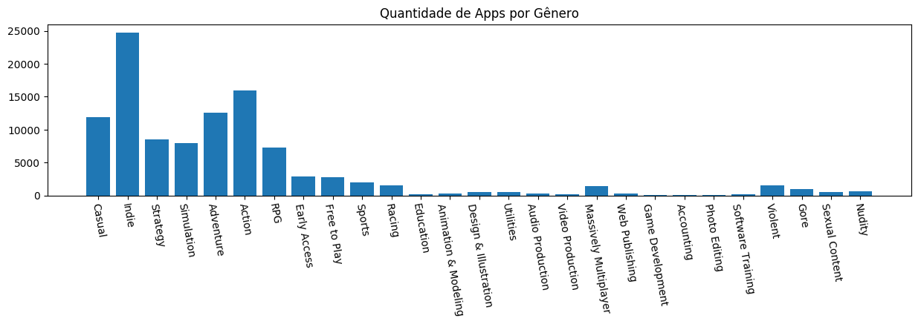
É possível perceber a dominância de apps dos tipos: Indie, Ação, Aventura e Casual.

Screenshots e Vídeos/Trailers
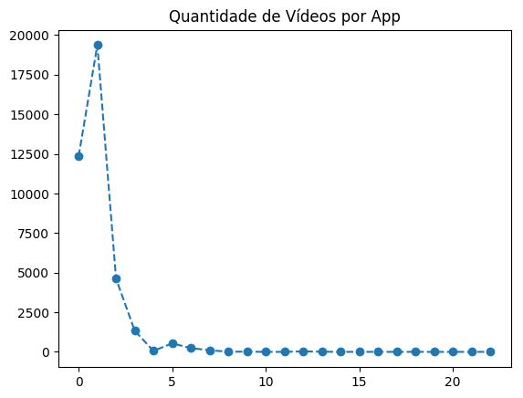
Do total de 39.881 apps, 26.360 tem um ou mais vídeos, cerca de 68,10% do total analisado, e 12.341 foram confirmados não ter nenhum. O que indica que grande parte dos apps disponíveis consideram vídeos como uma forma importante de atrair novos usuários. Com uma média de 0,98 vídeos por app e maxímo de 31.
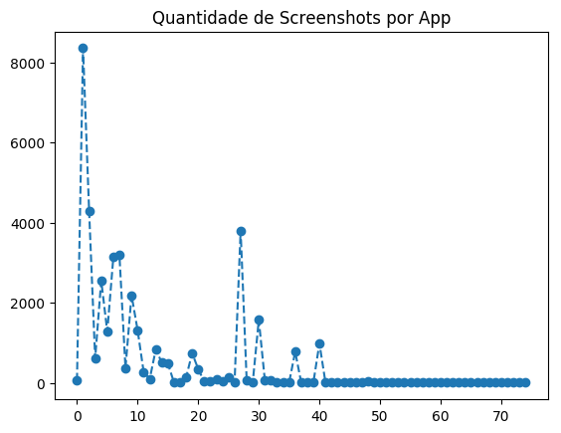

Do total de 39.881 app, 38.645 tem pelo menos uma captura de tela, totalizando cerca de 96,90% do total análisado. Um valor realista já que apenas cerca de 3,1% ainda não tem capturas de tela ou não foram encontradas informações (apenas 56 foram confirmados sem captura), as capturas de telas são uma das formas de marketing mais utilizadas na plataforma. A média de screenshots por app é de 7.74 e mediana 6, com a maior quantidade igual a 144.
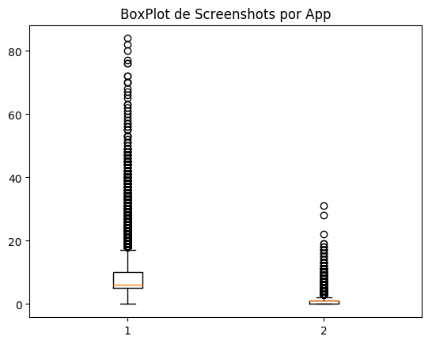
O BoxPlot da esquerda (1) representa os Screenshots e o da direita (2) os Vídeos. Para melhor exibição deste BoxPlot, foi removido o outlier 144 dos Screenshots. As medianas são, respectivamente, 6 e 1. Os primeiros quartis, respectivamente, são: 5 e 0; Os segundos são as medianas já descritas; Os terceiros são: 10 e 1; Os maximos são: 17 e 2; E os minimos: 0 e 0;
Com as descrições a cima, conclui-se que um app com mais de 17 screenshots é considerado fora do comum, e o mesmo vale para apps com mais de 2 vídeos. Normalmente os apps vão ter 6 screenshots e 1 vídeo.

Ano de Lançamento
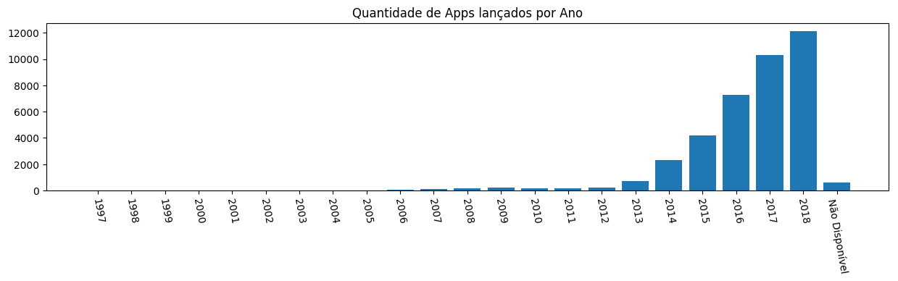
A quantidade de lançamentos aumentou gradualmente com o passar dos anos, um fato que confirma o crescimento da industria dos jogos eletrônicos. Em 2018 foram lançados 12.116 apps, em comparação, em 2017, foram lançados 10.281, uma diferença de 1.835 apps. Vale lembrar que a Steam foi lançada em 2004, embora tenha jogos mais antigos.

Plataformas

A Steam distribui jogos para os 3 principais sistemas operacionais de computadores: Windows, Mac e Linux.
Windows

25.077

Mac
Linux
5.385
734
7.495

6
3
1

Como é possível notar, o Windows ainda é uma das maiores plataformas para jogos. Atualmente a quantidade de jogos para Linux está em crescendo, porém muitos deles são “emulados”, e não são contados como jogos para Linux. Além disso, percebe-se que a diferença entre o Linux e Mac realmente é pouca, dado que ambos são baseados no Unix, o Mac tem apenas 3 jogos a mais que os disponíveis para o Linux.

Preços

A coleta dos preços foi realizada utilizando os preços já convertidos e disponíveis para compra na Brasil.
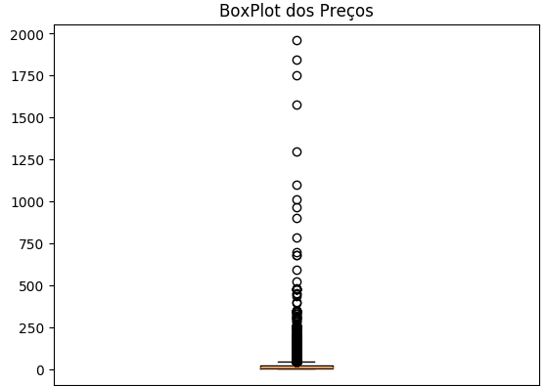
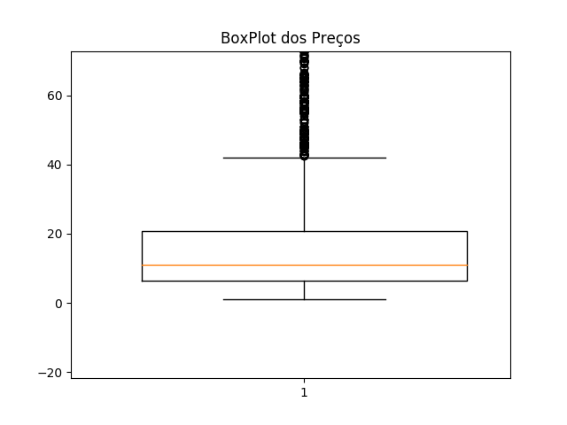
Os quartis são respectivamentes: 6; 10,89 e 20,69. Tendo limite inferior igual a 0 e superior igual a 41,99. O app mais cara custa R$ 1.958,99 e é um jogo (ADR-Labelling Game) que ensina a marcar veículos de transporte que transportam cargas perigosas, não há nenhuma avaliação do mesmo. O preço médio dos jogos é de R$ 18.26.
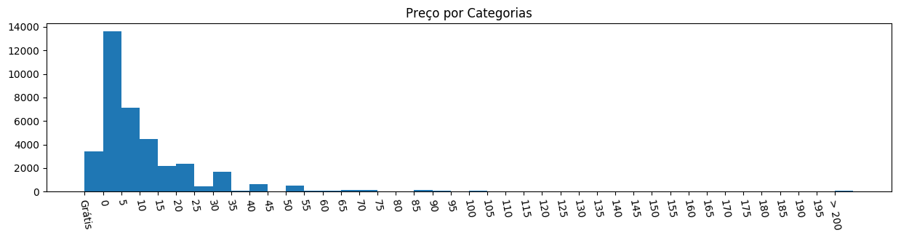

Distribuição dos Tipos de Dados Obtidos

Tipo | Quantidade | Porcentagem
SteamSpy | 39.881 | 100,00%
SteamSpy + Steam Store | 38.701 | 97,04%

Tabela de Freqüência dos Tipos de Apps

Tipo | Freqüência Absoluta | Freqüência Relativa
Jogo | 25.413 | 63,72%
DLCs | 13.287 | 33,31%
Filme | 1 | 0,0025%
Desconhecido | 1.180 | 2,96%
Total: | 39.881 | 100%

Tabela de Freqüência de Gêneros

Tipo | Freqüência Absoluta | Freqüência Relativa
Casual | 11.907 | 29,86%
Indie | 24.770 | 62,11%
Strategy | 8.459 | 21,21%
Simulation | 7.916 | 19,85%
Adventure | 12.607 | 31,61%
Action | 15.925 | 39,93%
RPG | 7.317 | 18,35%
Early Access | 2.908 | 7,29%
Free to Play | 2.807 | 7,04%
Sports | 1.981 | 4,97%
Racing | 1.491 | 3,74%
Education | 212 | 0,53%
Animation & Modeling | 316 | 0,79%
Design & Illustration | 568 | 1,42%
Utilities | 544 | 1,36%
Audio Production | 270 | 0,68%
Video Production | 199 | 0,50%
Massively Multiplayer | 1.371 | 3,44%
Web Publishing | 288 | 0,72%
Game Development | 44 | 0,11%
Accounting | 8 | 0,02%
Photo Editing | 83 | 0,21%
Software Training | 133 | 0,33%
Violent | 1.512 | 3,79%
Gore | 954 | 2,39%
Sexual Content | 546 | 1,37%
Nudity | 578 | 1,45%
* O total e a soma da frequencia relativa não representam o real valor, já que um app pode ter mais gêneros.

Tabela de Freqüência da Quantidade de Vídeos por App

Quantidade | Freqüência Absoluta | Freqüência Relativa
0 | 12.341 | 31,88700%
1 | 19.362 | 50,03000%
2 | 4.628 | 11,95700%
3 | 1.329 | 3,43300%
4 | 540 | 1,39400%
5 | 239 | 0,61700%
6 | 106 | 0,27400%
7 | 63 | 0,16300%
8 | 32 | 0,08300%
9 | 14 | 0,03500%
10 | 11 | 0,02700%
11 | 12 | 0,03100%
12 | 4 | 0,01000%
13 | 4 | 0,01000%
14 | 2 | 0,00520%
15 | 2 | 0,00520%
16 | 2 | 0,00520%
17 | 3 | 0,00770%
18 | 2 | 0,00520%
19 | 2 | 0,00520%
22 | 1 | 0,00260%
28 | 1 | 0,00260%
31 | 1 | 0,00260%
Total: | 38.701 | 100%

Tabela de Freqüência dos Screenshots por App

Tipo | Freqüência Absoluta | Freqüência Relativa
0 -| 10 | 28.378 | 73,3300%
10 -| 20 | 8.807 | 22,7600%
20 -| 30 | 1.200 | 3,1000%
30 -| 40 | 210 | 0,5430%
40 -| 50 | 68 | 0,1760%
50 -| 60 | 17 | 0,0440%
60 -| 70 | 9 | 0,0220%
70 -| 80 | 8 | 0,0210%
80 -| 85 | 3 | 0,0078%
144 | 1 | 0,0026%
Total: | 38.701 | 100,0000%

Tabela de Freqüência dos Anos de Lançamento

Tipo | Freqüência Absoluta | Freqüência Relativa
1997 | 1 | 0,0026%
1998 | 1 | 0,0026%
1999 | 2 | 0,0052%
2000 | 2 | 0,0052%
2001 | 3 | 0,0077%
2002 | 1 | 0,0026%
2003 | 2 | 0,0052%
2004 | 6 | 0,0154%
2005 | 5 | 0,0128%
2006 | 62 | 0,1602%
2007 | 100 | 0,2584%
2008 | 172 | 0,4443%
2009 | 213 | 0,5504%
2010 | 168 | 0,4341%
2011 | 178 | 0,4598%
2012 | 251 | 0,6486%
2013 | 710 | 1,8346%
2014 | 2.337 | 6,0385%
2015 | 4.189 | 10,8240%
2016 | 7.281 | 18,8135%
2017 | 10.281 | 26,5651%
2018 | 12.116 | 31,3067%
Não Disponível | 620 | 1,6020%
Total: | 38.701 | 100,0000%

Distribuição das Plataformas

Tipo | Quantidade | Porcentagem
Windows | 38.691 | 99,97%
Mac | 12.887 | 33,30%
Linux | 8.233 | 21,27%
Windows U Mac | 12.880 | 33,28%
Windows U Linux | 8.229 | 21,26%
Mac U Linux | 7.496 | 19,37%
Windows U Mac U Linux | 7.495 | 19,37%

Tabela de Freqüência dos Preços

Tipo | Freqüência Absoluta | Freqüência Relativa
Grátis | 3.410 | 9,0653%
0 -| 5 | 13.607 | 36,1733%
5 -| 10 | 7.110 | 18,9014%
10 -| 15 | 4.447 | 11,8221%
15 -| 20 | 2.196 | 5,8378%
20 -| 25 | 2.382 | 6,3323%
25 -| 30 | 477 | 1,2681%
30 -| 35 | 1.654 | 4,3971%
35 -| 40 | 59 | 0,1567%
40 -| 45 | 632 | 1,6800%
45 -| 50 | 34 | 0,0904%
50 -| 55 | 509 | 1,3530%
55 -| 60 | 93 | 0,2471%
60 -| 65 | 93 | 0,2471%
65 -| 70 | 117 | 0,3110%
70 -| 75 | 137 | 0,3641%
75 -| 80 | 42 | 0,1116%
80 -| 85 | 19 | 0,0504%
85 -| 90 | 111 | 0,2951%
90 -| 95 | 74 | 0,1966%
95 -| 100 | 5 | 0,0133%
100 -| 105 | 67 | 0,1780%
105 -| 110 | 12 | 0,0319%
110 -| 115 | 28 | 0,0743%
115 -| 120 | 15 | 0,0399%
120 -| 125 | 27 | 0,0718%
125 -| 130 | 9 | 0,0238%
130 -| 135 | 28 | 0,0743%
135 -| 140 | 1 | 0,0026%
140 -| 145 | 19 | 0,0504%
145 -| 150 | 7 | 0,0186%
150 -| 155 | 24 | 0,0638%
155 -| 160 | 16 | 0,0424%
160 -| 165 | 16 | 0,0424%
165 -| 170 | 5 | 0,0133%
170 -| 175 | 18 | 0,0478%
175 -| 180 | 3 | 0,0080%
180 -| 185 | 6 | 0,0159%
185 -| 190 | 7 | 0,0186%
190 -| 195 | 20 | 0,0532%
195 -| 200 | 2 | 0,0053%
200 -| 1.950 | 78 | 0,2073%
Total: | 37.616 | 100,0000%

Tabela de Freqüência dos Tipos de Preços

Tipo | Freqüência Absoluta | Freqüência Relativa
Grátis | 3.410 | 9,06%
Normal | 32.538 | 86,48%
Com Desconto | 1.678 | 4,46%
Total: | 37.626 | 100,00%

